**ВПР естественно-научная грамотность по географии 6, класс(3.3)**

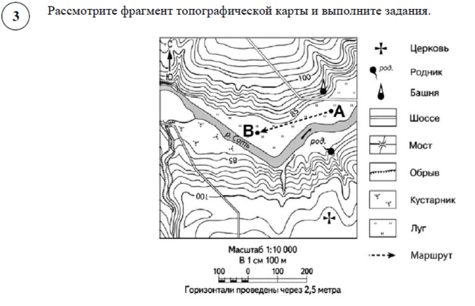

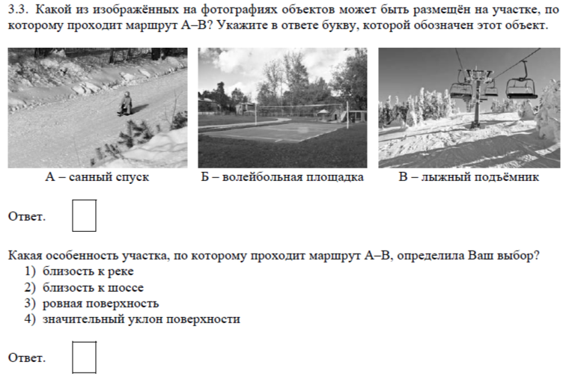

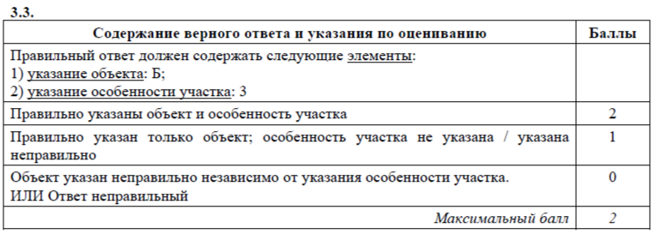

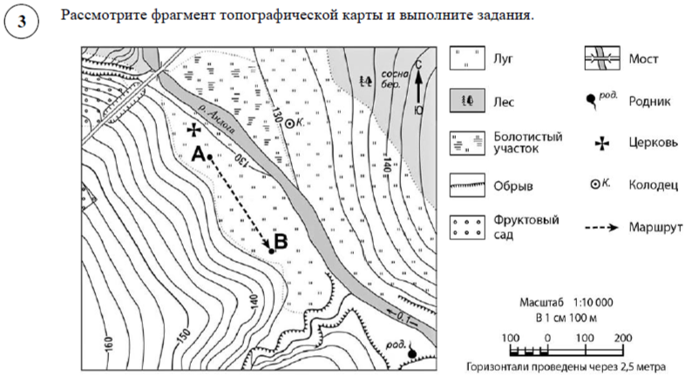

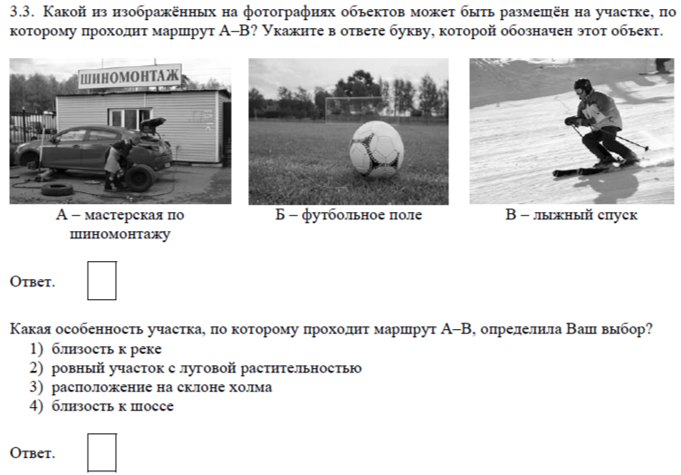

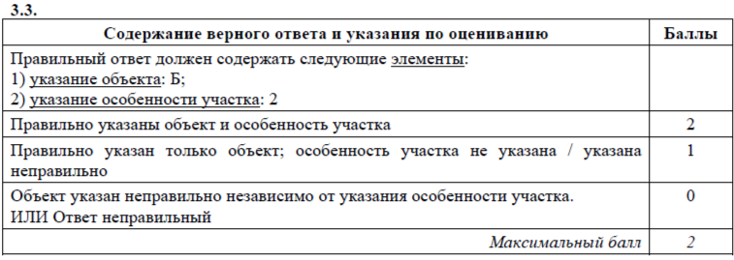

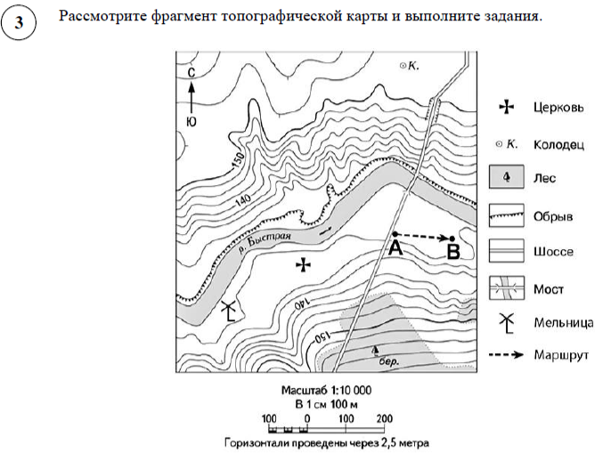

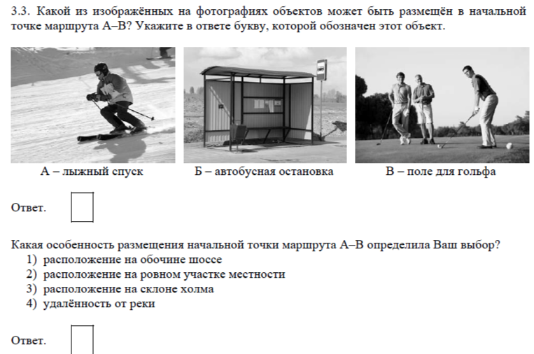

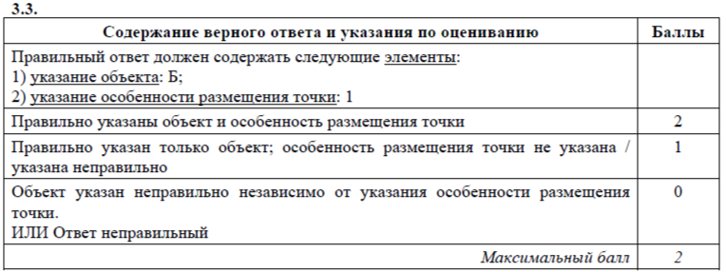

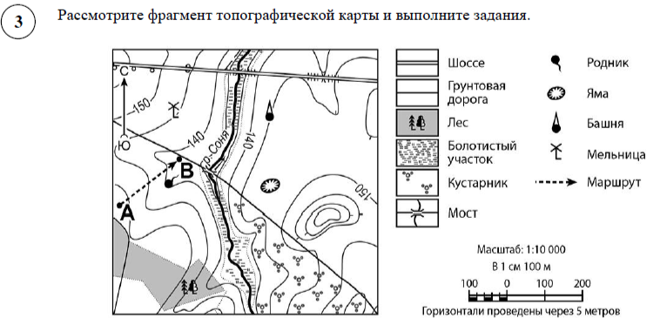

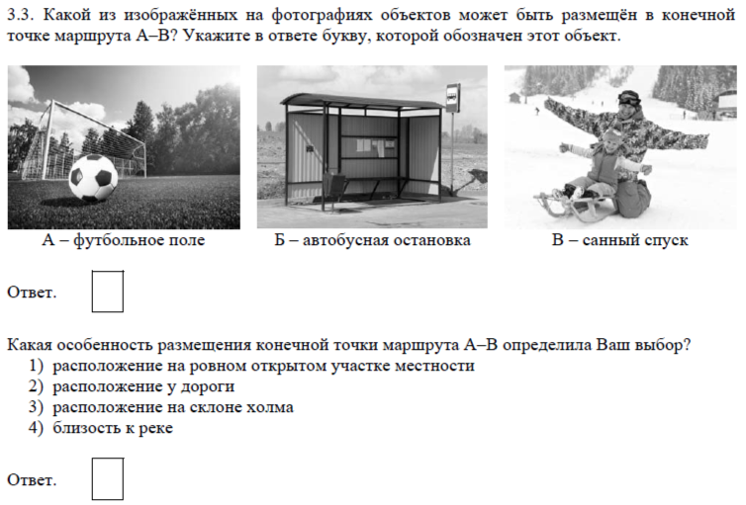

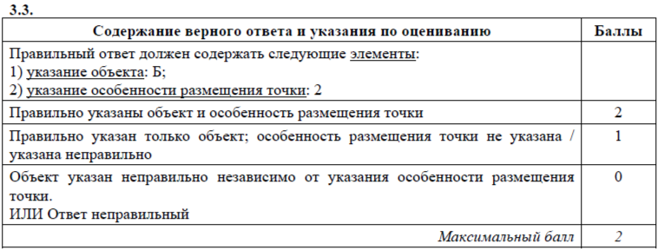

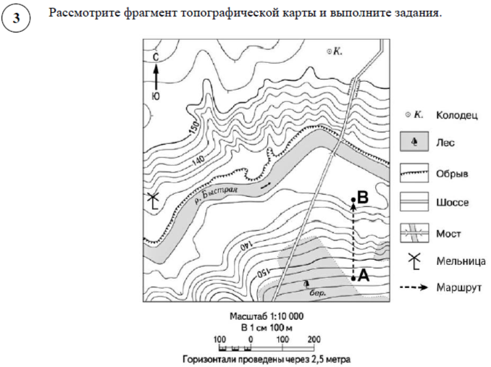

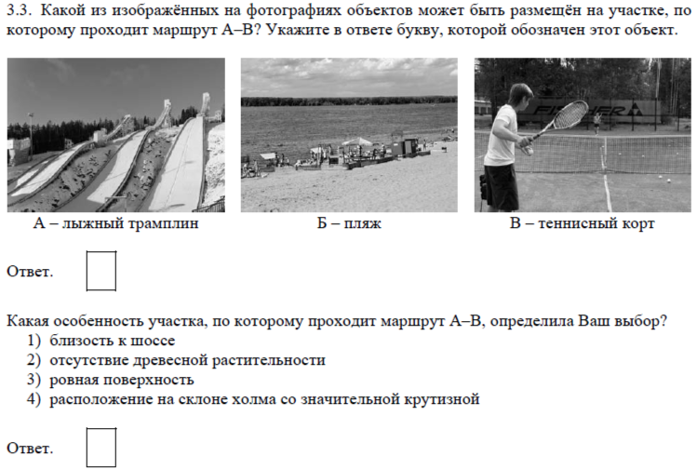

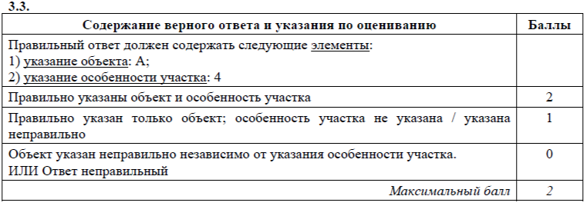

**Задания 4.2 география 6 класс**

|  |  |
| --- | --- |
| **РЕЖИМ ДНЯ ШКОЛЬНИКА** | |
| 7.00 | Подъём |
| 7.05–7.20 | Утренняя зарядка |
| 7.20–7.30 | Гигиенические процедуры |
| 7.30–8.00 | Завтрак |
| 8.00–8.15 | Дорога в школу |
| 8.30–13.10 | Занятия в школе |
| 13.10–13.30 | Дорога домой |
| 13.45–14.15 | Обед |
| 14.15–16.15 | Занятия в кружках/секциях |
| 16.30–16.45 | Полдник |
| 16.45–18.15 | Выполнение домашних заданий |
| 18.15–19.15 | Прогулка на свежем воздухе |
| 19.30–20.00 | Ужин |
| 20.00–21.30 | Свободное время (чтение книг, просмотр телепередач, настольные игры) |
| 21.30–22.00 | Гигиенические процедуры и подготовка ко сну |
| 22.00–7.00 | Ночной сон |

**1.**Настя живёт в Санкт-Петербурге. Что она делает в указанное Вами время? Используйте для ответа приведённый режим дня школьника.

Что в это же время делает её сверстница Катя, которая живёт в Якутске, если она соблюдает тот же режим дня, что и Настя?

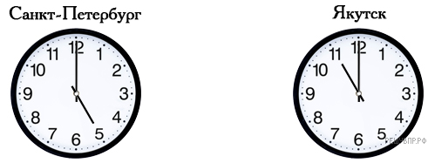

**Пояснение.** 1.  В Санкт-Петербурге 17:00. В соответствии с режимом дня, Настя делает домашнее задание.

2.  Катя спит.

|  |  |
| --- | --- |
| **РАСПОРЯДОК ДНЯ** | |
| 7:00–7:05 | Подъём |
| 7:05–7:30 | Умывание и уборка постели |
| 7:30–8:00 | Завтрак |
| 8:00–08:20 | Дорога в школу |
| 8:20–12:30 | Занятия |
| 12:30–13:00 | Дорога домой |
| 13:00–13:30 | Обед |
| 13:30–14:30 | Отдых или дневной сон |
| 14:30–15:30 | Прогулка или игры дома |
| 15:30–17:00 | Домашние занятия |
| 17:00–17:30 | Полдник |
| 17:30–19:00 | Кружок или компьютер |
| 19:00–19:30 | Ужин |
| 19:30–20:30 | Свободное время |
| 20:30–21:00 | Подготовку ко сну |
| 21:00–7.00 | Сон |

**2.**Таня живёт в Магадане. Что она делает в указанное Вами время? Используйте для ответа приведённый режим дня школьника.

Что в это же время делает её сверстница Света, которая живёт в Самаре, если она соблюдает тот же режим дня, что и Таня?

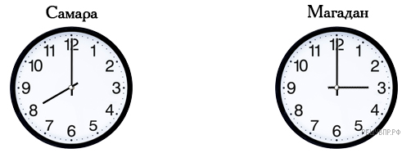

**Пояснение.** 1.  В Магадане 15:00. В соответствии с режимом дня, у Тани прогулка или игры дома.

2.  Света идёт в школу.

|  |  |
| --- | --- |
| **РАСПОРЯДОК ДНЯ** | |
| 7:00–7:05 | Подъём |
| 7:05–7:30 | Умывание и уборка постели |
| 7:30–8:00 | Завтрак |
| 8:00–08:20 | Дорога в школу |
| 8:20–12:30 | Занятия |
| 12:30–13:00 | Дорога домой |
| 13:00–13:30 | Обед |
| 13:30–14:30 | Отдых или дневной сон |
| 14:30–15:30 | Прогулка или игры дома |
| 15:30–17:00 | Домашние занятия |
| 17:00–17:30 | Полдник |
| 17:30–19:00 | Кружок или компьютер |
| 19:00–19:30 | Ужин |
| 19:30–20:30 | Свободное время |
| 20:30–21:00 | Подготовку ко сну |
| 21:00–7.00 | Сон |

**3.**Настя живёт в Калининграде. Что она делает в указанное время? Используйте для ответа приведённый режим дня школьника.

Что в это же время делает её сверстница Катя, которая живёт в Иркутске, если она соблюдает тот же режим дня, что и Настя?

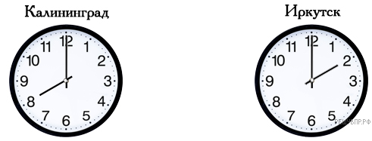

**Пояснение.** 1.  В Калининграде 8:00. В соответствии с режимом дня, Настя идет в школу или завтракает.

2.  Катя отдыхает или спит (дневной сон).

|  |  |
| --- | --- |
| **РАСПОРЯДОК ДНЯ** | |
| 7:00–7:05 | Подъём |
| 7:05–7:30 | Умывание и уборка постели |
| 7:30–8:00 | Завтрак |
| 8:00–08:20 | Дорога в школу |
| 8:20–12:30 | Занятия |
| 12:30–13:00 | Дорога домой |
| 13:00–13:30 | Обед |
| 13:30–14:30 | Отдых или дневной сон |
| 14:30–15:30 | Прогулка или игры дома |
| 15:30–17:00 | Домашние занятия |
| 17:00–17:30 | Полдник |
| 17:30–19:00 | Кружок или компьютер |
| 19:00–19:30 | Ужин |
| 19:30–20:30 | Свободное время |
| 20:30–21:00 | Подготовку ко сну |
| 21:00–7.00 | Сон |

**4.**Ира живёт в Санкт-Петербурге. Что она делает в указанное Вами время? Используйте для ответа приведённый режим дня школьника.

Что в это же время делает её сверстница Марина, которая живёт во Владивостоке, если она соблюдает тот же режим дня, что и Ира?

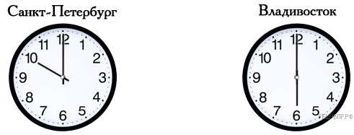

**Пояснение.** 1.  В Санкт-Петербурге 10:00. В соответствии с режимом дня, Ира находится на занятиях.

2.  Марина занимается в кружках или гуляет на свежем воздухе;

**5.**Света живёт в Москве. Что она делает в указанное Вами время? Используйте для ответа приведённый режим дня школьника.

Что в это же время делает её сверстница Лена, которая живёт во Северо-Курильске, если она соблюдает тот же режим дня, что и Света?

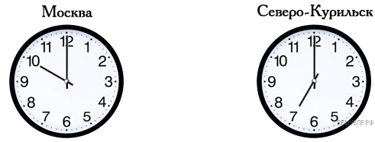

**Пояснение.** 1.  В Москве 10:00. В соответствии с режимом дня, Света находится на занятиях.

2.  Лена возвращается с вечерней прогулки на ужин (ужинает);

**6.**Илья живёт в Смоленске. Что он делает в указанное вами время? Используйте для ответа приведённый режим дня школьника.

Что в это же время делает его сверстник Никита, который живёт в Хабаровске, если он соблюдает тот же режим дня, что и Илья?

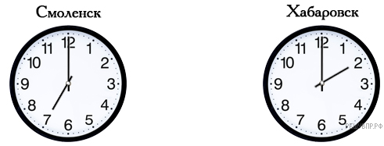

**Пояснение.** 1.  В Смоленске 7:00. В соответствии с режимом дня, Илья просыпается.

2.  Никита отдыхает после школы или спит (дневной сон);

**7.**Игорь живёт в Калининграде. Что он делает в указанное вами время? Используйте для ответа приведённый режим дня школьника.

Что в это же время делает его сверстник Андрей, который живёт в Якутске, если он соблюдает тот же режим дня, что и Игорь?

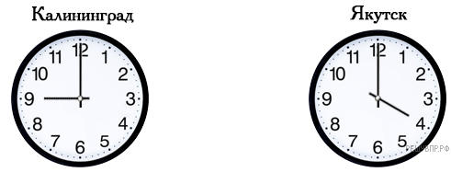

**Пояснение.** 1.  В Калининграде 9:00. В соответствии с режимом дня, Игорь находится на занятиях.

2.  Андрей готовит уроки на завтра.

**8.**Сергей живёт в Ярославле. Что он делает в указанное вами время? Используйте для ответа приведённый режим дня

школьника.

Что в это же время делает его сверстник Коля, который живёт в Норильске, если он соблюдает тот же режим дня, что и Игорь?

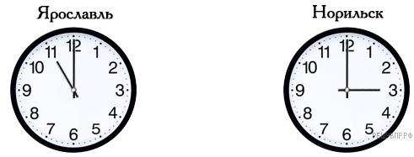

**Пояснение.** 1.  В Ярославле 11:00. В соответствии с режимом дня, Сергей находится на занятиях.

2.  Коля гуляет на свежем воздухе или играет в настольные игры (отдыхает после школы);

**9.**Юра живёт в Новгороде. Что он делает в указанное вами время? Используйте для ответа приведённый режим дня школьника.

Что в это же время делает его сверстник Максим, который живёт в Анадыре, если он соблюдает тот же режим дня, что и Игорь?

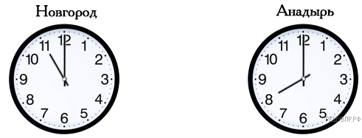

**Пояснение.** 1.  В Новгороде 11:00. В соответствии с режимом дня, Юра находится на занятиях.

2.  У Максима сейчас свободное время перед ночным сном.

**10.**Кирилл живёт в Симферополе. В Симферополе 11 часов утра. Что он делает в указанное время? Используйте для ответа приведённый режим дня школьника.

Что в это же время делает его сверстник Михаил, который живёт в Анадыре, если он соблюдает тот же режим дня, что и Игорь?

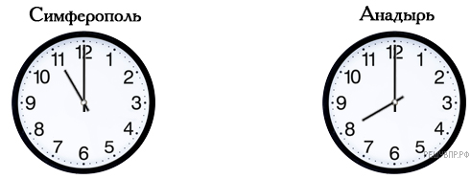

**Пояснение.** 1.  В Симферополе 11:00. В соответствии с режимом дня, Кирилл находится на занятиях.

2.  У Михаила сейчас свободное время перед ночным сном.